**PALAZZANI.EU S.P.A.**

Rubinetterie e sistemi doccia

**www.palazzani.eu**

**Novembre 2024|Nuove finiture HRP TECHNOLOGY**

**RESISTENZA, DURATA E BELLEZZA.**

**LA FINITURA DEL FUTURO SI CHIAMA HRP TECHNOLOGY**

**Palazzani** introduce a catalogo l’esclusiva finitura **HRP** (**H**igh **R**esistance **P**ainting) **TECHNOLOGY**: innovativo processo di finitura ad alta prestazione che porta la protezione delle rubinetterie e dei sistemi doccia a un livello mai raggiunto in precedenza, offrendo ai prodotti una resistenza alla corrosione, agli agenti chimici e atmosferici, all’abrasione e all’usura senza precedenti.

Attraverso questo processo di finitura, **Palazzani** ha ottenuto una resistenza all’abrasione e all’usura dei suoi prodotti superiore dell’82% rispetto alla classica ossidazione anodica utilizzata per la colorazione, prestazione confermata dagli specifici test di resistenza alla corrosione e di resistenza chimica (24 ore di immersione del prodotto in un mix di solventi senza effetti negativi e oltre 2.000 ore di esposizione alla nebbia salina) effettuati dall’Azienda.

La **finitura HRP** **TECHNOLOGY** garantisce ai prodotti una resistenza, una durata e una bellezza superiori in grado di soddisfare le richieste dei consumatori più esigenti: dalle abitazioni private, agli alberghi, dai centri sportivi, alle comunità, dai ristoranti alle soluzioni outdoor.

Il processo di finitura e verniciatura **HRP** **TECHNOLOGY** di **Palazzani** prevede dei precisi passaggi a garanzia della qualità del prodotto finale, tra cui **lo sgrassaggio** che prevede l’immersione in solvente (acetone) per ottenere una pulizia profonda e completa di ogni pezzo, **la verniciatura a spruzzo manuale** per ottenere una copertura uniforme su tutte le superfici, **l’essicazione all’aria** (per far evaporare completamente i solventi) e **la cottura in forno a 150°** di oltre due ore per ottenere una reticolazione completa e un’adesione della vernice eccezionale.

**IMMAGINI DISPONIBILI (Collezione MONTECARLO_design Andrea Zani - Ph. Walter Monti)**

**1. Montecarlo_Design Andrea Zani_HRP Technology (Da sx: 2. Montecarlo_Design Andrea Zani_HRP Technology (Da sx:**

**Ambra_Lichene_Oltremare_Cipria_Foresta_Ocra) Sabbia, Cumino, Carminio, Cotone, Cacao, Grafite)**

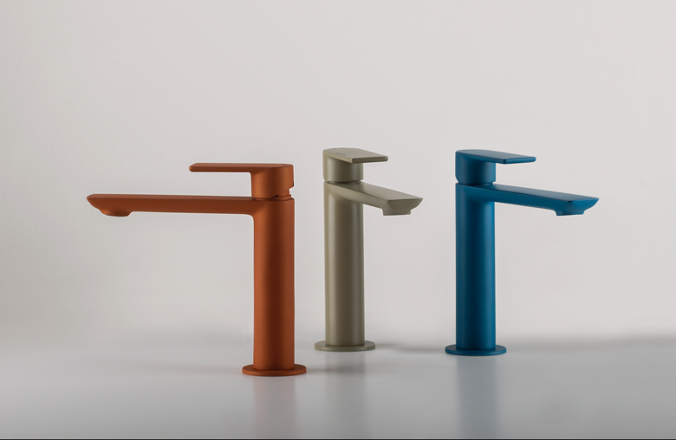 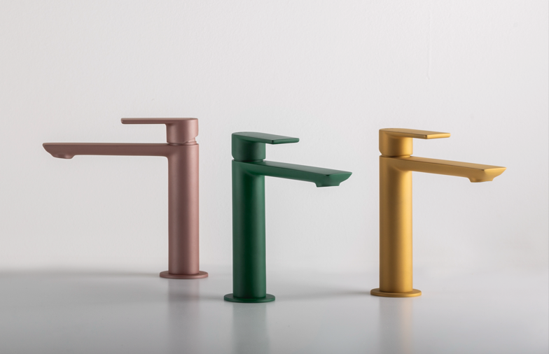

**3. Montecarlo_Design Andrea Zani_HRP Technology 4. Montecarlo_Design Andrea Zani_HRP Technology**

**(Da sx: Ambra, Lichene, Oltremare) (Da sx: Cipria, Foresta, Ocra)**

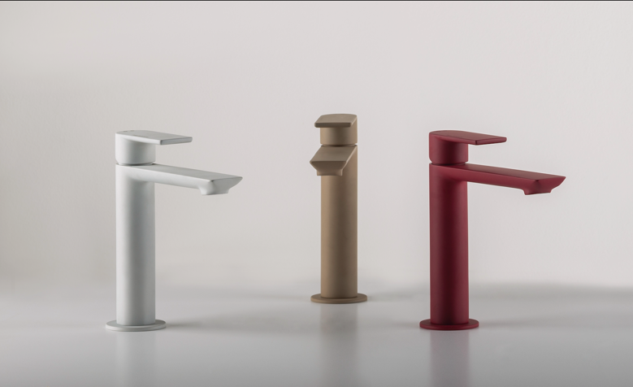 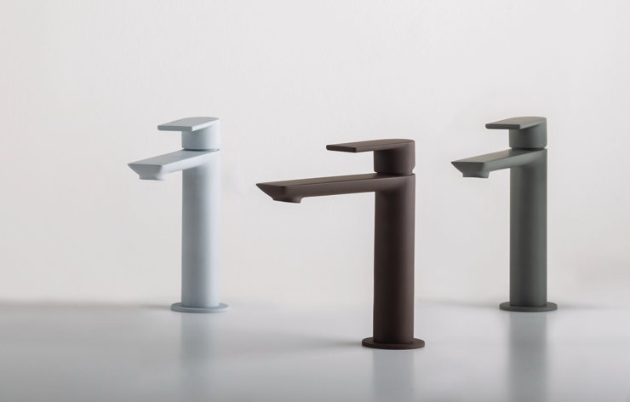

**5. Montecarlo_Design Andrea Zani_HRP Technology 6. Montecarlo_Design Andrea Zani_HRP Technology**

**(Da sx: Sabbia, Cumino, Carminio) (Da sx: Cotone, Cacao, Grafite)**